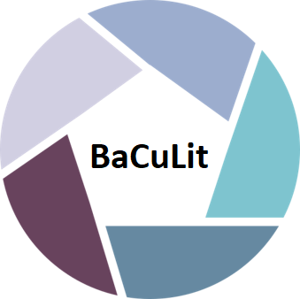
BaCuLit: Vermittlung bildungssprachlicher Lese- und Schreibkompetenzen im Fachunterricht. Ein Handbuch für Sekundarstufen und berufliche Bildung.

M2_1 AB8: Checkbox zur Lernüberprüfung / Nachbereitung

Aufgabe:
Bitte füllen Sie die u.a. Checkbox aus und überprüfen Sie dabei für sich in metakognitiver Selbstreflexion, inwieweit Sie den Inhalt dieses Blocks verstanden haben.
Bitte nutzen Sie das Gelernte von nun an in Ihrem Unterricht, indem Sie sich mithilfe des Planungsrasters (AB 5) metakognitive Impulse für Ihren Unterricht überlegen und erproben.

Konzept | Ich habe es sehr gut verstanden | Ich bin mir noch ein wenig unsicher | Ich habe es nicht gut verstanden
Definition von Metakognition
Unterschied zwischen Kognition und Metakognition
Lautes Denken
Planen – Steuern - Kontrollieren
Kognitive Strategien
Metakognition erkennen und analysieren
Metakognition verwenden

Metakognition erklären

